ICS 点击此处添加ICS号
点击此处添加中国标准文献分类号
备案号：
河北省地方标准
DB XX/ T XXXX—XXXX

河北省地下水位降落漏斗划分规范
（征求意见稿）
2022 - XX - XX发布
2022 - XX - XX实施
河北省市场监督管理局 发布
DBXX

目 次
前 言 I
引 言 II
1 范围 1
2 规范性引用文件 1
3 术语和定义 1
4 地下水位降落漏斗划分资料准备 3
5 地下水位降落漏斗划分方法 4
6 地下水位降落漏斗分级与命名 6
7 地下水位降落漏斗要素统计与对比分析 6
附录A（资料性附录）地下水位降落漏斗划分示例 8
附录B（规范性附录）地下水位降落漏斗划分流程 10
附录C（规范性附录）地下水位降落漏斗图示图例 12
附录D（规范性附录）地下水位降落漏斗统计 13
附录E（规范性附录）地下水位降落漏斗体积计算 14
附录F（规范性附录）地下水位降落漏斗对比分析 15

前 言
本规范按照GB/T1.1—2020《标准化工作导则 第1部分：标准化文件的结构和起草规则》给出的规则起草。
本规范由河北省水利厅提出。
本规范由河北省水利厅归口管理。
本规范主要起草单位：河北省水文勘测研究中心、河北省地质环境监测院。
本规范主要起草人:李明良、刘峰川、赵伟玲、王玉青、陈红蕾、白雪山、马百衡、范存良、张俊芝、姜先桥、田西昭、唐立强、范成博、杨婷婷等。

引 言
河北省属资源型缺水省份，自20世纪70年代大规模开采地下水到2014-2016年地下水超采综合治理之前，为支撑社会经济发展和人民生活所需，长期超量开采地下水，形成了众多地下水位降落漏斗，引发了地面沉降、咸水入侵等一系列地质环境问题。地下水位降落漏斗的治理与修复是当前乃至今后很长一个时期我省地下水资源管理面临的主要问题之一。因此，监测与研究地下水位降落漏斗动态特征具有重要意义。
目前，国内外尚无地下水位降落漏斗划分的相关标准规范，导致实际工作中漏斗划分结果存在较大差异，难以满足地下水位降落漏斗科学研究及地下水资源管理的需要。为解决此问题，在充分吸纳以往工作经验的基础上，制定了本标准，以期为地下水位降落漏斗的综合研究、地下水资源的科学管理及地下水超采综合治理与地质环境保护提供技术依据。
本标准对地下水位降落漏斗的划分、命名、要素统计等内容进行了规范。

河北省地下水位降落漏斗划分规范

1 范围
本规范规定了地下水位降落漏斗划分的技术要求与具体方法，包括漏斗的分级与命名、漏斗中心及边界的确定、漏斗要素的统计与对比分析等内容。
本规范适用于地下水位降落漏斗的划分。

2 规范性引用文件
下列文件对于本文件的应用是必不可少的。凡是注日期的引用文件，仅注日期的版本适用于本文件，凡是不注日期的引用文件，其最新版本（包括所有的修改单）适用于本文件。
GB/T 9649.20-2001 地质矿产术语分类代码 水文地质学；
GB/T 14157-1993 水文地质术语；
GB/T 50095-2014 水文基本术语和符号标准；
GB/T 51040-2014 地下水监测工程技术规范；
GB/T 0271-2014 区域地下水位监测网设计规范；
GB/T 34968-2017 地下水超采区评价导则；
DD 2019-04 水文地质调查图件编制规范第1部分 水文地质图（1:50000）。

3 术语和定义
下列术语和定义适用于本文件。
3.1
含水岩组 Aquifer group
指含水特征相近的一套岩层所构成的统一的含水岩体。
3.2
浅层地下水 shallow-bed groundwater
与当地大气降水或地表水体有直接补排关系的地下水，包括潜水及与潜水具有较密切水力联系的承压水，一般埋藏较浅。
3.3
深层地下水 deep-bed groundwater
自然状态下，与其他水体水力联系微弱且不可更新或难以更新的地下水，一般埋藏较深。
3.4
地下水分水岭 groundwater divide
地下水流域的分界线。
3.5
地下水位（水头）等值线 water table（hydraulic head） contour
渗流场中地下水位（水头）相等的各点连线。又称为等水位线。
3.6
地下水位降落漏斗 groundwater depression cone
因区域地下水开采，在含水层中形成地下水位（水头）显著低于周边地下水位（水头）的曲面，该曲面所围成的形似漏斗状封闭空间体称为地下水位降落漏斗，以下简称漏斗。一年及以上持续存在的漏斗称为常年性漏斗；年内个别时段存在的漏斗称为季节性漏斗。
3.7
漏斗边界 boundary of groundwater depression cone
用于标识漏斗范围的界线称为漏斗边界。
3.8
地下水位复合漏斗 compound groundwater depression cone
在一定区域、同一含水岩组内有两个或以上相邻漏斗、且紧邻漏斗边界具有一定数量的、形态基本一致的共同封闭等水位线的空间体称为地下水位复合漏斗。单个漏斗与复合漏斗可进一步复合形成新的复合漏斗。
3.9
漏斗边界数值 groundwater level of depression cone boundary
漏斗边界所对应的地下水位（水头）数值。
3.10
封闭等水位线 closed contour
地下水位等值线图中闭合的地下水位（水头）等值线。要素统计表中的封闭等水位线是指漏斗最外围封闭等水位线。
3.11
漏斗要素 essential factor of groundwater depression cone
表征地下水位降落漏斗特征的各要素。包括中心位置、中心水位（埋深）、漏斗面积、封闭面积、封闭等水位线、体积、含水岩组等。
3.12
漏斗中心 core of groundwater depression cone
漏斗区域内地下水位（水头）的最低值所在的位置。
3.13
漏斗面积 area of groundwater depression cone
漏斗边界所圈定的面积；封闭面积指漏斗最外围封闭等水位线所包围的面积。
3.14
漏斗体积 volume of groundwater depression cone
漏斗边界所圈定的漏斗状空间体的体积。
3.15
反漏斗inverse groundwater depression cone
在区域含水层中形成地下水位（水头）显著高于周边地下水位（水头）的水丘状曲面。
3.16
漏斗对比分析基准年 base year of groundwater depression cone comparative analysis
为进行漏斗对比分析而选择的起始年。简称基准年。

4 地下水位降落漏斗划分资料准备
4.1 基本规定
4.1.1 地下水位降落漏斗划分应在编制地下水位（水头）等值线图的基础上进行，以区域水文地质条件为背景，取得的水位监测数据为依据。
4.1.2 地下水位降落漏斗划分所用的监测站点密度、精度应符合《GB/T 0271-2014 区域地下水位监测网设计规范》、《GB/T 51040-2014 地下水监测工程技术规范》要求。监测站点数量不足时应补充统测站点。漏斗内监测站点密度宜大于区域上监测站网密度。
4.1.3 所用监测站点位置应保持稳定。
4.1.4 监测站点的监测数据序列不得少于1年。
4.2 一般要求
4.2.1 地下水位（水头）等值线图宜按不同地下水含水岩组分别编图；或按浅层地下水、深层地下水分别编图。不同层位的监测站点不应混合编图。
4.2.2 水位监测数据应为同一集中时段内取得的、鉴别筛选后的稳定水位数据。
4.2.3 地下水位（水头）等值线图比例尺选用应符合以下要求：
  - 跨市级行政区编图比例尺宜采用1:50万；
  - 跨县级行政区编图比例尺宜采用1:20万；
  - 县级行政区内编图比例尺宜采用1:10万；
  - 城市市区编图比例尺宜采用1:5万；
  - 特殊情况可按适用原则选择图幅比例尺。
4.2.4 采用整数水位值绘制地下水位（水头）等值线。
4.2.5 地下水位（水头）等值线图中的等水位线间隔应根据图幅或编图比例尺确定，具体要求如下：
  - 全省或1:50万、1:20万比例尺图幅等水位线间隔值为2m，采用偶数水位值；
  - 市县或1:10万、1:5万及以下比例尺图幅等水位线间隔值为1m；
  - 特殊情况以实际要求为准。

5 地下水位降落漏斗划分方法
5.1 基本规定
5.1.1 地下水位降落漏斗边界确定时，应综合考虑水文地质条件及区域地下水流场宏观特征，尤其应对行政边界外地下水流场情况进行了解。
5.1.2 单个漏斗的确定应根据图幅比例尺的不同符合下列规定：
  - 编图比例尺为1:50万、1:20万时，单个漏斗一般应有5个监测站点控制，5条或以上地下水位（水头）等值线封闭。控制点较少时，至少满足3个监测站点控制，3条地下水位（水头）等值线封闭；
  - 编图比例尺为1:10万、1:5万时，单个漏斗应有5个监测站点控制，5条或以上地下水位（水头）等值线封闭；
  - 平原区面积小于100km²的漏斗不予划定。
5.1.3 复合漏斗的确定应满足：参与复合的两个及以上单个漏斗的漏斗边界外邻应有至少3条与本复合漏斗形态基本一致的封闭地下水位（水头）等值线。
5.1.4 地下水位降落漏斗的划分一般以年末地下水位监测值为依据，也可根据需求采用低水位期、高水位期地下水位监测值划分。
5.1.5 地下水监测站网发生较大变动时，应重新划分漏斗。
5.2 划分方法
5.2.1 以分水岭的中心点（分水点）作为漏斗边界或边界划分的控制点。

5.2.2 存在一个地下水分水岭的漏斗边界圈定：
以分水岭中心点（分水点）为控制点，沿最外围封闭等水位线和相邻未封闭等水位线之间圈定漏斗边界，开口部位漏斗边界与封闭等水位线趋势一致且其顶端不超越分水岭。划分示例见附录A中图A.1。

5.2.3 存在多个地下水分水岭的漏斗边界圈定：
——区域内分水岭水位值相等时。以分水岭中心点（分水点）为控制点，漏斗边界沿最外围封闭等水位线与相邻未封闭地下水位等值线中间圈定，开口部位与封闭等水位线线平行。边界的顶端接近但不能超越分水岭。划分示例见附录A中图A.2（1）。
——区域内分水岭水位值不相等时。以各分水岭中心点为控制点，漏斗边界自分水岭水位数值最大的控制点开始，沿开口等水位线和相邻未开口等水位线中间依次向分水岭水位值较小的一端延伸，在接近该分水岭时按内侧封闭等水位线形态延伸并最终与另一端延伸线相连。边界的顶端接近但不能超越分水岭。划分示例见附录A中图A.2（2）。
5.2.4 位于地下水补给来源方向（如山区平原接触地带）含水层逐渐变薄、连通甚至出露地表的地带，当地下水位（水头）等值线未封闭时：
——当图幅外围有证据证明等水位线能够沿趋势封闭时，应视为封闭等水位线。
——如图幅外围无证据证明地下水位（水头）等水位线能够沿趋势封闭时，按未封闭等水位线（留有缺口）处理。
5.2.5 存在隔水边界或者深部含水层尖灭界线时：
——若地下水位（水头）等值线与隔水边界或深部含水层尖灭界线相交时向漏斗内弯曲（有闭合趋势），则以该边界作为漏斗边界（或等值线封闭在隔水边界）；
—— 若地下水位（水头）等值线与隔水边界或深部含水层尖灭界线相交时呈垂直或者向漏斗外弯曲（无闭合趋势），则忽略该边界，重新划定漏斗边界。
5.2.6 处于图幅边界附近，外围无控制点确定等水位线走向以保证其能够在可控范围内封闭的，按未封闭等值线处理。
5.2.7 复合漏斗边界沿最外围封闭等水位线及相邻的未封闭等水位线中间划定，趋势走向与漏斗分布形态基本一致。
5.2.8 浅层地下水复合漏斗外围封闭等值线区内出现地表水体或地下水位反漏斗时，划分应符合以下要求：
  - 地表水体或地下水位反漏斗位于复合漏斗区边缘时，可缩小漏斗区范围以舍去地表水体或地下水位反漏斗区范围；
  - 地表水体或地下水位反漏斗位于复合漏斗区中间位置时，可保留其在漏斗中，但在复合漏斗面积统计时扣除。反漏斗范围的划定方法与漏斗边界划分基本一致。
5.2.9 山间盆地、坝上高原及岩溶水分布区的漏斗范围相对较大、漏斗边界延伸至地质边界时，以地质边界作为漏斗边界，不能穿越。
5.2.10 漏斗中心以漏斗范围内地下水位最低值的监测站点所在的地理位置作为标志点。
5.2.11 漏斗范围内地下水位最低点的位置发生变动并保持一年以上时，漏斗中心可以变更。
5.2.12 漏斗边界数值为包围漏斗边界的相邻两条地下水位等值线的内插值。
5.2.13 地下水位降落漏斗划分流程见附录B。
5.2.14 漏斗名称、漏斗边界、漏斗面积、漏斗中心、中心水位埋深及地下水流向等要素应在图面标示。
5.2.15 地下水流向的图例标识按 《水文地质调查图件编制规范第1部分：水文地质图（1:50000）DD2019-04》执行。
5.2.16 漏斗边界、漏斗面积、漏斗中心、中心水位埋深的图例标识按附录C执行。

6 地下水位降落漏斗分级与命名
6.1 漏斗分级
6.1.1 平原区不同规模的漏斗分级标准如下：
  - 面积大于3000km²的漏斗为特大型漏斗；
  - 面积大于1000km²小于或等于3000km²的漏斗为大型漏斗；
  - 面积大于500km²小于或等于1000km²的漏斗为中型漏斗；
  - 面积大于100km²小于或等于500km²的漏斗为小型漏斗。
6.1.2 山间盆地、坝上高原、岩溶水分布区地下水位降落漏斗不进行规模分级。
6.2 漏斗命名
6.2.1 应对行政区外漏斗分布情况进行了解，并根据漏斗范围所在行政区名称确定漏斗名称。
6.2.2 单个漏斗采用漏斗范围内显著地标或漏斗中心所在地，加深浅层（层组）命名，如沧州深层漏斗；跨行政区的可采用行政区名称缩写，加深浅层（层组）命名，如宁柏隆浅层漏斗。
6.2.3 复合漏斗以单个漏斗名称加深浅层（层组）加“-”连接符加“复合”两字命名；命名顺序以漏斗面积大小排列，最多三个参与命名，如南宫-景县-沧州深层复合漏斗。
6.2.4 漏斗命名所采用的的行政区级别（省、市、县）可根据工作范围、漏斗大小等，在具体工作中确定。

7 地下水位降落漏斗要素的统计与对比分析
7.1 漏斗要素的统计
7.1.1 漏斗要素应根据管理需求，按照年末及年内任意时段分别统计，详见附录D中表D.1、表D.2。7.1.2 漏斗要素统计内容包括：
  - 深、浅层（或含水岩组）；
  - 漏斗中心位置；
  - 中心水位（埋深/标高）；
  - 漏斗面积；
  - 封闭等水位线；
  - 封闭面积；
  - 漏斗体积。
7.1.3 漏斗体积计算见附录E。
7.1.4 漏斗体积计算时，应注明所用数据资料的日期。
7.2 漏斗对比分析
7.2.1 漏斗对比应首先确定对比分析的基准年，一般宜选择近期水平年。
7.2.2 漏斗分析对比，应以水文地质条件作为基础，根据漏斗区域内地下水取水井数量、开采量和引调水等数据，结合气象条件变化与漏斗形成发展过程进行综合分析。
7.2.3 漏斗面积及体积的对比分析应在同精度或同比例尺条件下进行。
7.2.4 漏斗对比面积为现状年采用基准年漏斗边界数值圈定的面积；对比体积为现状年采用基准年漏斗边界数值圈定的体积。
7.2.5 计算漏斗基准年的分布面积和体积时，应注明基准年所采用的数据日期。
7.2.6 漏斗对比分析宜在每年年末进行。
7.2.7 漏斗对比分析内容参照附录F中表F.1。

附录A 漏斗划分示例

（资料性附录）
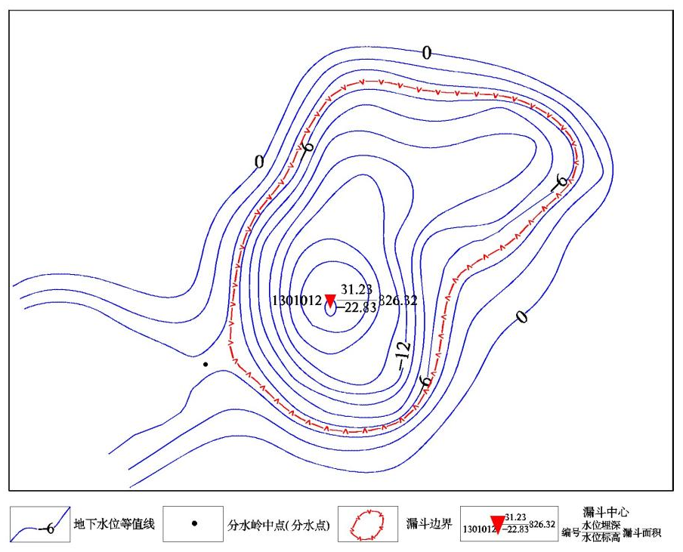
图A.1 存在一个地下水分水岭的漏斗边界圈定示例
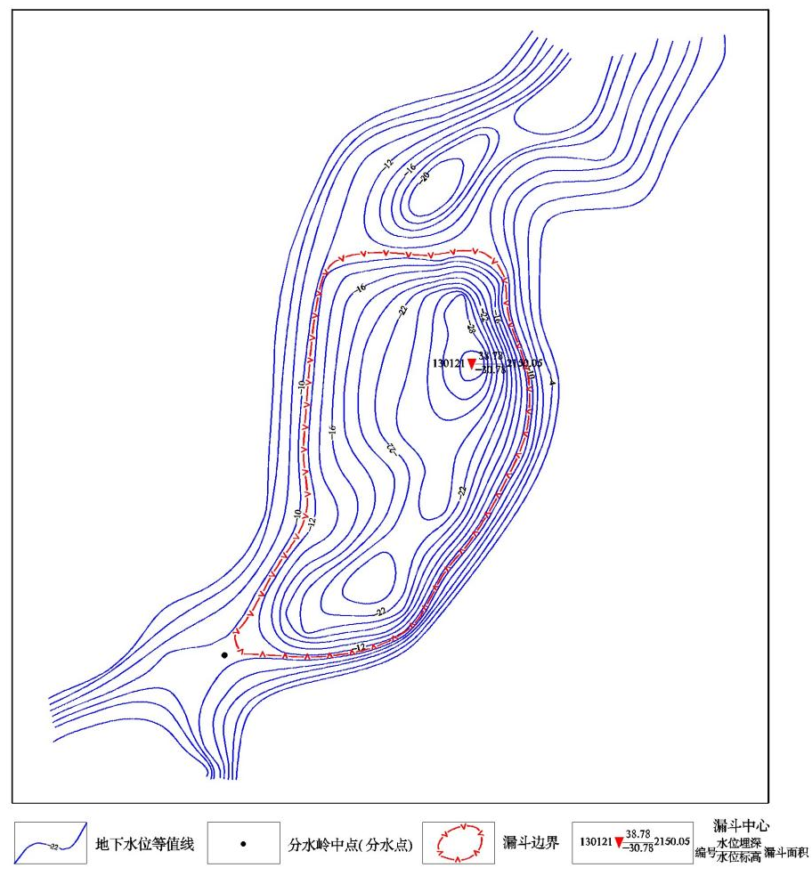
图A.2（1） 存在多个地下水分水岭的漏斗边界圈定示例

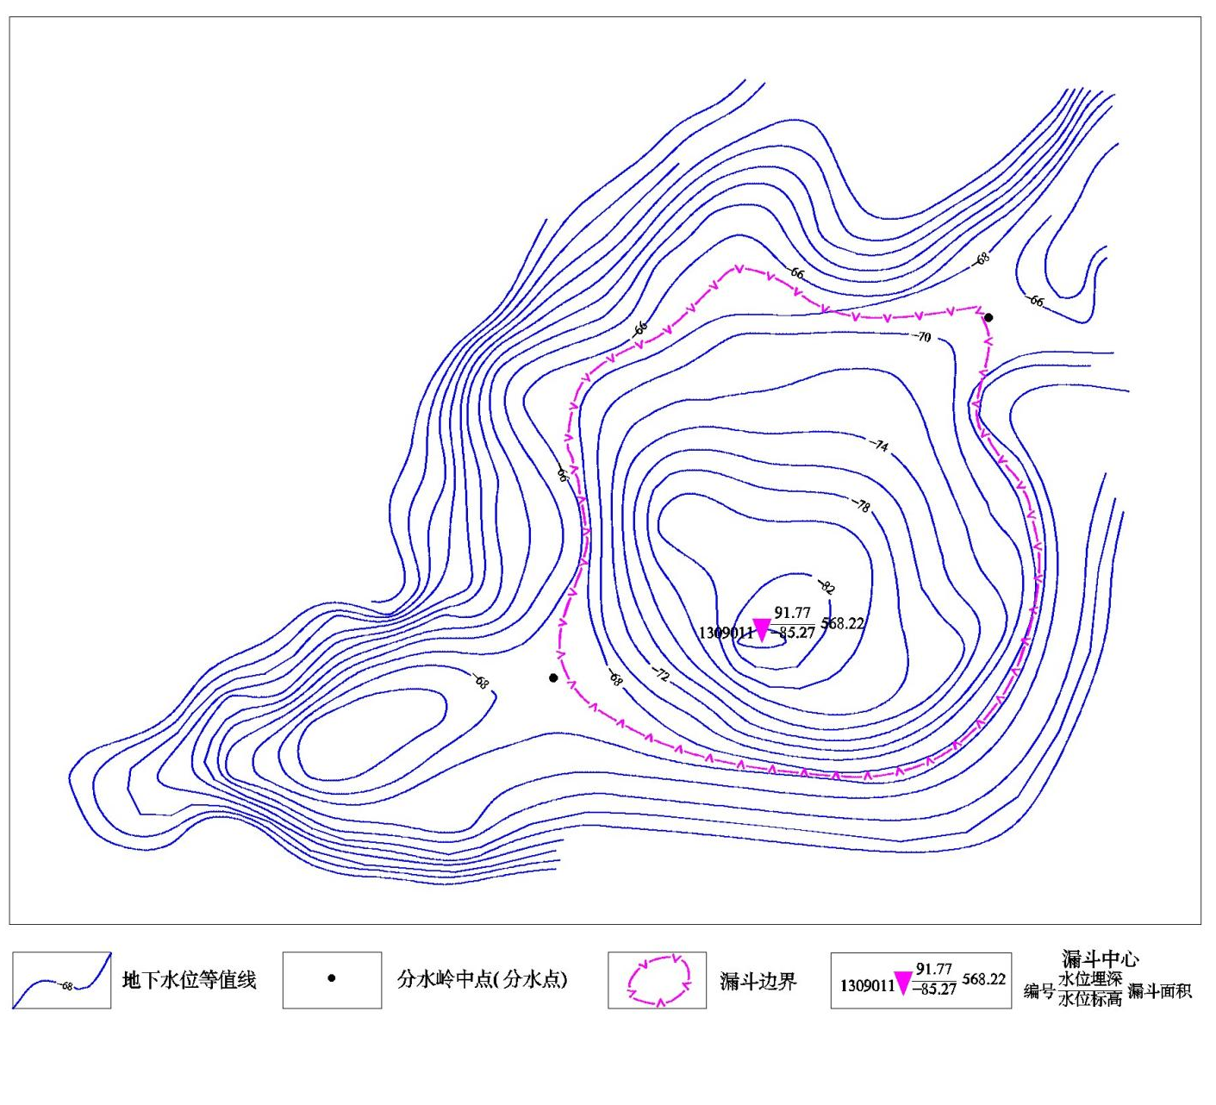
图A.2（2） 存在多个地下水分水岭的漏斗边界圈定示例

附录B 地下水位降落漏斗划分流程

（规范性附录）

1 图面基本信息的读取与分析
1.1 编图比例尺、地下水位等值线间隔是否符合规范要求。
1.2 图面内标注的监测站点是否符合分层（深浅层）编图要求，是否有动水位等异常点。
1.3 拟选漏斗区域监测站点数量是否达到3个及以上、漏斗中心位置、地下水流场形态及相邻漏斗之间的相互影响。
1.4 图幅边界水位等值线走向、图幅边界外侧是否有监测数据控制。
1.5 地质边界位置性质及地下水位等值线与边界相交的形态等。

2 确定符合条件的地下水位降落漏斗
2.1 拟选漏斗区域监测站点、自行封闭等值线数量达到规范要求的。
2.2 地下水位等值线与隔水边界或深部含水层尖灭线相交并构成封闭等值线，数量达到规范要求的。
2.3 地下水位等值线与行政边界相交，边界外侧有数据证明水位标高等值线能够封闭、数量达到规范要求的。

3 漏斗的圈定
3.1 单个漏斗的圈定
3.1.1 存在一个地下水分水岭的漏斗边界圈定
以分水岭中心点（分水点）为控制点，沿最外围封闭等水位线和相邻未封闭等水位线之间圈定漏斗边界，开口部位漏斗边界与封闭等水位线趋势一致且其顶端不超过分水岭。
3.1.2 存在多个地下水分水岭的漏斗边界圈定
a)当分水岭水位数值相等时，以分水岭中心点（分水点）为控制点，漏斗边界沿最外围封闭地下水位等值线与未封闭地下水位等值线中间圈定，开口部位与封闭地下水位等值线平行。边界的顶端接近但不能超越分水岭。
b)当分水岭水位数值不相等时，以各分水岭中心点为控制点，以分水岭水位数值较大的一端为起始控制点，沿开口等水位线和相邻未开口等水位线之间依次向分水岭水位数值较小的一端延伸，在接近该分水岭时按内侧封闭等值线形态延伸并最终与另一端延伸线相连。边界的顶端接近但不能超越分水岭。
3.1.3 地质边界处的边界划分
地下水位等值线与隔水边界或者深部含水层尖灭时，该地质边界作为封闭地下水位等值线的一部分。
3.1.4 行政边界处的边界划分
地下水位等值线在行政边界处中断，但行政边界外侧有数据证明相应地下水位等值线能够封闭时，按封闭等值线划分，漏斗边界划至行政边界，反之按未封闭等值线对待。
3.2 复合漏斗的圈定
3.2.1 估测能够形成复合漏斗的单体漏斗数量与相对位置，确定各单体漏斗的最大封闭等值线数值大小，向外依次寻找共同包围、形态一致的封闭地下水位（水头）等值线，并满足条件：各单个漏斗边界外相邻等水位线内至少有3条与本复合漏斗形态基本一致的封闭地下水位（水头）等值线：以最外围封闭等水位线及相邻的未封闭等水位线中间划定复合漏斗边界。趋势走向与漏斗分布形态基本一致。
3.2.2 出现地表水体或地下水位反漏斗时，位于复合漏斗区边缘时，可缩小漏斗区范围以舍去地表水体；当地表水体位于复合漏斗区中部时，则应单独划分。
3.2.3 当复合漏斗区域内出现地下水位反漏斗时，应单独划分，反漏斗范围的划定方法与漏斗边界划分一致。

4 漏斗边界的复核
4.1 检查地下水分水岭确定是否正确，确定分水岭中点。
4.2 检查多地下水分水岭的漏斗边界在不同分水岭段及两侧走向是否与内侧封闭等值线形态一致。
4.3 检查漏斗边界圈定位置是否符合规范要求。
4.4 检查多分水岭等值线的处理是否妥当。
4.5 检查边界（含地质边界和行政边界）处漏斗边界的圈定是否符合规范要求。
4.6 检查复合漏斗范围内所包含的地表水体、地下水反漏斗是否正确划定并明确标示出具体边界范围。
4.7 检查漏斗标识、图示图例是否符合规范要求。

5 漏斗要素的统计
5.1 要求统计的地下水位降落漏斗要素包括：漏斗中心水位（埋深/标高）、封闭等水位线、漏斗面积、封闭面积，同时计算漏斗体积。连同漏斗名称、位置、含水层组、开采深度等填表。
5.2 当复合漏斗区存在地表水体或者地下水位反漏斗时，应在面积统计时扣除。
5.3 有其他要求的，按要求统计相关漏斗数据。

附录C 地下水位降落漏斗图示图例

（规范性附录）
地下水位降落漏斗图面标识应与图C.1列出的图例一致，未做要求的，按国家或行业制图标准执行。
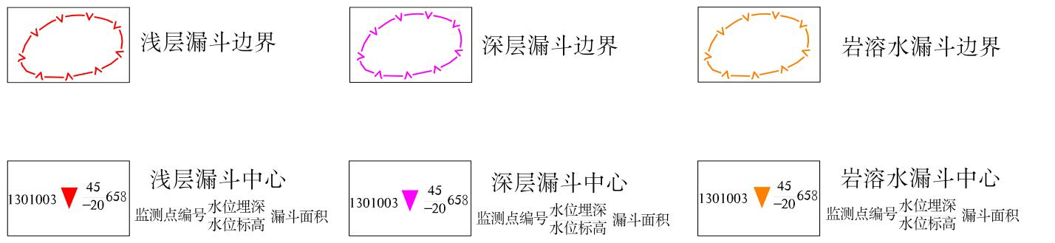

图C.1 地下水位降落漏斗图示图例

附录D 地下水位降落漏斗统计

（规范性附录）

表D.1 年末地下水位降落漏斗要素统计表
序号 | 漏斗  名称 | 深、浅层（或含水岩组） | 开采深度  （m） | 地下水位降落漏斗要素
 |  |  |  | 漏斗面积  （km²） | 漏斗体积（亿m³） | 封闭面积  （km²） | 封闭等水位线标高  (m) | 中心  位置 | 中心水位埋深(m) | 中心水位标高(m)
1
2
3
...

表D.2 年内地下水位降落漏斗要素统计表
序号 | 漏斗名称 | 深、浅层（或含水岩组） | 开采深度  （m） | 日期  （年月日） | 地下水位降落漏斗要素
 |  |  |  |  | 漏斗面积  （km²） | 漏斗体积（亿m³） | 封闭面积  （km²） | 封闭等水位线标高  (m) | 中心  位置 | 中心水位埋深(m) | 中心水位标高(m)
1
2
3
...

附录E 漏斗体积的计算

（规范性附录）

漏斗体积的计算优先选用构建三维空间模型，在相关软件中计算读取。在不具备构建漏斗三维空间模型计算实际漏斗体积的情况下，漏斗体积可参照以下两种方法计算：
1、水平等高线法 漏斗简化为锥形体、台体的组合体。根据相邻地下水位等值线的高差水平分层计算漏斗体积，第i层体积为：
$V_{i}=1/2\left[S_{i}+S_{i−1}\right]\left(Z_{i−1}−Z_{i}\right)$ （E.1）
$V_{n+1}=1/3S_{i}\left(Z_{i}−Z_{m}\right)$ （E.2）
$V_{漏斗}=\sum_{i=1}^{n}{V_{i}}$+$V_{n+1}$ （E.3）
式中：
$S_{i}$——第i条等值线所对应面积；
$S_{i−1}$——第i-1条等值线所对应面积；
$Z_{i}$ ——第i条等值线所对应水位；
$Z_{i−1}−Z_{i}$——相邻等值线的高差；
$Z_{m}$——漏斗中心对应的水位数值；
$V_{i}$——第i层台体体积。
- 垂向等高线法 漏斗简化为圆柱体、圆环体的组合体。根据相邻地下水位等值线的高差垂向计算漏斗体积，按下列公式计算漏斗体积：
$V_{漏斗}=\sum_{i=1}^{n}{{(S}_{i−1}−S_{i})×\left[H−1/2\left(Z_{i−1}+Z_{i}\right)\right]}$ （E.4）
式中：
$S_{i}$——第i条等值线所对应面积；
$Z_{i}$ ——第i条等值线所对应水位；
$1/2\left(Z_{i−1}+Z_{i}\right)$——相邻等值线的平均水位；
$H$——漏斗边界数值。

附录F 地下水位降落漏斗对比分析

（规范性附录）

表F.1 年末地下水位降落漏斗对比表
序号 | 漏斗  名称 | 深、浅层（或含水岩组） | 地下水位降落漏斗对比要素
序号 | 漏斗  名称 | 深、浅层（或含水岩组） | 基准年 | 基准年漏斗边界数值  (m) | 对比面积  （km²） | 对比体积（亿m³） | 中心  位置 | 中心水位埋深(m) | 中心水位标高(m)
1
2
3
...

